Федеральное агентство по техническому
регулированию и метрологии

 | НАЦИОНАЛЬНЫЙ СТАНДАРТ  РОССИЙСКОЙ ФЕДЕРАЦИИ | ГОСТ Р ( проект )

ГЕОГРАФИЧЕСКАЯ ИНФОРМАЦИЯ

МЕТАДАННЫЕ

Настоящий проект стандарта не подлежит применению до его
принятия

М о с к в а
Предисловие

1 РАЗРАБОТАН Государственным научно-внедренческим центром н-геоинформационных систем и технологий (Госгисцентр)

ВНЕСЕН Техническим комитетом по стандартизации ТК 394
«Географическая информация/геоматика»

2 ПРИНЯТ И ВВЕДЕН В ДЕЙСТВИЕ Постановлением Федерального агентства по техническому регулированию и метрологии от __ _______ 2005 г. N ________

3 Разработанный в соответствии с положениями международного стандарта ИСО 19106 настоящий стандарт является профилем международного стандарта ИСО 19115, подготовленного Техническим комитетом ISO/TC 211 «Geographic information/Geomatics» (ИСО/ТК 211 «Географическая информация/Геоматика»).

4 ВВЕДЕН ВПЕРВЫЕ

Содержание

Введение IV
1 Область применения 1
2 Соответствие 1
3 Нормативные ссылки 2
4 Термины, определения и сокращения 2
5 Метаданные 3
5.1 Пакеты метаданных и отношения между сущностями 3
5.2 Описание пакетов метаданных 4
5.3 Типы данных 5
5.4 Ядро метаданных 6
Приложение А (обязательное) Схемы метаданных 8
Приложение Б (обязательное) Словарь данных 15

Введение

Объемы накапливаемых, обрабатываемых и распространяемых пространственных данных постепенно возрастают, стремительно расширяется номенклатура продукции и услуг, основанных на пространственно-привязанной информации. Это адекватный и естественный ответ фирм-поставщиков пространственных данных на быстро растущий потребительский спрос.
Такое бурное развитие рынка пространственных данных и услуг является следствием колоссального прогресса индустрии информационных технологий. Именно они сделали возможным появление новых видов пространственных данных, их обработку, анализ и применение в различных сферах человеческой деятельности.
Однако наличие больших объемов информации становится преимуществом только тогда, когда появляются механизмы их эффективного использования. Для того, чтобы управлять процессами создания, хранения, обновления и обработки пространственных данных, необходимо формировать метаданные.
Роль метаданных в процессах информационного обмена переоценить трудно: они используются при каталогизации, учете, статистической обработке и анализе. Метаданные обеспечивают возможность планирования, быстрого поиска и восстановления данных. Именно с помощью метаданных потенциальный потребитель продукции или услуги может оценить ее пригодность для использования.
Кроме описания метаданных существует задача согласования различных по структуре и синтаксису метаданных. Для решения этой задачи необходимо установить определенные правила, которые бы позволили сформировать и представить метаданные в виде, понятном и пригодном для обработки, а также однозначно идентифицировать продукцию или услугу с необходимым и достаточным уровнем детализации. Такие правила регламентируются стандартами. Введение стандартов обеспечивает совместимость на уровне данных и программных средств, позволяет избежать потерь информации и открывает новые возможности по интеграции данных и их совместной обработке.
Настоящий стандарт определяет методологию формирования метаданных для пространственных данных и услуг. Стандарт позволяет последовательно описать следующую информацию о географических данных:
- идентификационная информация;
- информация о качестве и происхождении материалов и данных;
- информация о пространственно-временных характеристиках;
- информация о способах получения данных и периодичности их обновления;
- информация о сертификации, интеллектуальной собственности и об ограничении на распространение.
Настоящий стандарт разработан в соответствии с правилами создания профилей, указанными в стандарте ИСО 19115, которые заключаются в следующем.
Перед началом создания профиля необходимо проверить зарегистрированные профили.
Профиль должен создаваться в соответствии с правилами определения расширений к стандарту ИСО 19115.
В профиле не допускается изменение имен, определений или типов данных элементов метаданных.

Профиль должен содержать:
- элементы ядра метаданных;
- все обязательные элементы метаданных, содержащихся во всех обязательных секциях;
- все условные элементы метаданных во всех обязательных секциях, если описываемый набор данных удовлетворяет условию, необходимому для включения элементов метаданных в соответствующую секцию;
- все обязательные элементы метаданных во всех условных секциях, если набор данных удовлетворяет заданному условию;
- все условные элементы метаданных во всех условных секциях, если набор данных удовлетворяет условию, необходимому для наличия метаданных в секции.
Взаимосвязи, указанные в приложении А, должны быть определены таким образом, чтобы была ясна их структура и схема.
Профиль должен быть доступен для всех пользователей, получающих и использующих метаданные, созданные в соответствие с этим профилем.

НАЦИОНАЛЬНЫЙ СТАНДАРТ РОССИЙСКОЙ ФЕДЕРАЦИИ

ГЕОГРАФИЧЕСКАЯ ИНФОРМАЦИЯ
Метаданные

Geographic information.Metadata

Дата введения 2005-ХХ-ХХ

1 Область применения

Настоящий стандарт устанавливает методологию формирования метаданных для пространственных данных и услуг.
Настоящий стандарт содержит:
- обязательные и условные пакеты метаданных, сущности и элементы метаданных;
- базовый набор метаданных, необходимый и достаточный для большинства операций, таких как поиск данных, определение соответствия данных выдвигаемым требованиям, доступ к данным и использование данных;
- дополнительные (необязательные) элементы метаданных, позволяющие при необходимости использовать расширенное описание метаданных.
Стандарт предназначен для применения расположенными на территории Российской Федерации учреждениями, организациями и предприятиями, создающими геоинформационные системы различного назначения, базы и банки пространственных данных, а также автоматизированные системы обработки пространственных данных, в том числе в сети интернет.

2 Соответствие

Метаданные наборов пространственных данных соответствуют требованиям настоящего стандарта, если их содержание и форма представления удовлетворяют Приложениям А и Б настоящего стандарта.
Для целей установления соответствия метаданных наборов пространственныхданных требованиям настоящего стандарта рекомендуется использовать положения ГОСТ Р ИСО 19105 с учетом того, что пакеты, сущности и элементы метаданных могут быть обязательными, условными или необязательными.

Проект, первая редакция

3 Нормативные ссылки

В настоящем стандарте использованы ссылки на следующие стандарты:

ИСО 19106-2004 Географическая информация - Профили
ИСО 19115-2002 Географическая информация – Метаданные
ГОСТ Р ИСО 19105-2003 Географическая информация. Соответствие и тестирование

4 Термины, определения и сокращения

В настоящем стандарте применены следующие термины с соответствующими определениями.

4.1 метаданные: Данные о данных.

4.2 сущность метаданных: Набор элементов метаданных, описывающих один и тот же аспект данных.

Примечания
1 Сущности могут связываться с другими сущностями, агрегироваться и повторяться по необходимости для решения задач, стоящих перед пользователем.
2 В терминологии UML сущность метаданных эквивалентна UML-классу.
3 UML-классы могут быть подразделены на подклассы или обобщены в суперклассы. Подкласс – прямой потомок другого класса, связанный с родительским классом отношениями обобщения. Подкласс наследует структуру, отношения и поведение своего суперкласса, а также вносит в них свои собственные дополнения.

4.3 набор данных: Идентифицируемая совокупность данных.
.
4.4 тип данных: Комплекс характеристик, наличие которых у группы данных позволяет выделить её из множества других данных.

4.5 ресурс: Источник информации.

Примечание – В качестве ресурса может выступать набор данных, функциональный сервис, документ, организация и т.д.

4.6 UML–пакет (пакет): Одна или более сущностей (UML-классов), связанных отношениями обобщения или детализации.

4.7 система временных координат: Система счёта, в которой измеряется время.

4.8 протяженность: Набор параметров, указывающих на область распространения данных в пространстве, или на плоскости, или по высоте, или во времени, или в любой комбинации из этих областей.
Примечание – Параметры могут представлять собой как координаты пограничных точек областей, так и величины интервалов между минимальным и максимальным значением этих координат.
Примеры
1 Минимальная из абсолютных высот в составе набора данных равна Н1, максимальная – Н2.
2 Перепад высот в составе набора данных равен h.
UML – универсальный язык моделирования
Другие термины, определения, обозначения и сокращения настоящего стандарта заимствованы из ИСО 19115.

5 Метаданные

5.1 Пакеты метаданных и отношения между сущностями

Метаданные в настоящем стандарте представлены в виде совокупности
UML– пакетов. Пакет состоит из одной или более сущностей (UML-классов), связанных отношениями обобщения или детализации. Каждая сущность содержит набор элементов (атрибутов), характеризующих тот или иной аспект метаданных.
Сущности могут связываться с другими сущностями, агрегироваться и повторяться по необходимости для решения задач, стоящих перед пользователем.
Основные пакеты метаданных и графическое отображение отношений между отдельными пакетами представлены на рис. 1.
Примечание – С учётом необходимости гармонизации общих подходов к описанию географической информации с положениями международных стандартов в содержании настоящего документа сохранены англоязычные имена пакетов, сущностей и элементов метаданных.

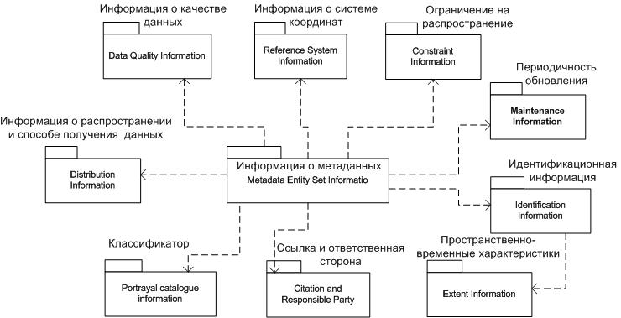

Рис.1 Пакеты метаданных

5.2 Описание пакетов метаданных

5.2.1 Информация о метаданных (MD_Metadata)

Информация о метаданных состоит из сущности MD_Metadata, являющейся обязательной для заполнения. Сущность MD_Metadata содержит как обязательные, так и необязательные атрибуты и является агрегатом для следующих сущностей:
- MD_Identification – идентификационная информация
- DQ_DataQuality – информация о качестве данных
- MD_ReferenceSystem – информация о системе координат
- MD_Distribution – информация о распространителе и способе получения данных
- MD_Constrains - информация об ограничении на распространение метаданных
- MD_MaintenanceInformation – информация о периодичности обновления метаданных
- MD_PortrayalCatalogueReference – информация о классификаторе

5.2.2 Идентификационная информация (MD_Identification)

Идентификационная информация позволяет уникальным образом идентифицировать описываемые данные. Идентификационная информация включает в себя краткое описание источника данных, назначение данных, статус данных и контактную информацию.
Данная сущность является обязательной и содержит обязательные, необязательные и условные элементы.

MD_Identification представляет собой агрегат следующих сущностей:
- MD_BrowseGraphic – графическое представление данных
- MD_Usage – особенности применения данных
- MD_Constraints – ограничения на распространение данных
- MD_Keywords – ключевые слова, характеризующие метаданные
- MD_MaintenanceInformation – информация о периодичности обновления данных

5.2.3 Информация о качестве данных (DQ_DataQuality)

Пакет содержит общую оценку качества набора данных.
Сущность DQ_DataQuality является необязательной для заполнения и представляет собой агрегат следующих сущностей:
- LI_Lineage – информация о происхождении данных
- DQ_CertificationInformation – информация о наличии сертификата на продукцию или услугу в обязательной или добровольной системе сертификации.

В свою очередь, сущность LI_Lineage также является необязательной и содержит информацию о происхождении данных, а также о технологии создания данных.

5.2.4 Информация о системе координат (MD_ReferenceSystem)

Пакет содержит информацию о пространственной системе координат, в которой представлен описываемый набор данных. Сущность MD_ReferenceSystem содержит элементы, идентифицирующие используемую систему координат. Сущность MD_CRS является подклассом сущности MD_ReferenceSystem и содержит информацию о проекции, эллипсоиде и системе высот.

5.2.5 Информация о распространителе и способе получения

данных (MD_Distribution)

Пакет содержит информацию о поставщике данных, условиях доступа к данным и их дальнейшего использования. Пакет содержит необязательную сущность MD_Distribution, которая в свою очередь, является агрегатом для следующих сущностей:
- MD_Format – информация о формате представления набора данных
- MD_DigitalTransferOptions – информация об условиях доступа к набору данных
- MD_Distributor – информация о стороне, осуществляющей распространение данных.

Сущность MD_Distributor содержит ссылку на экземпляр сущности CI_ResponsibleParty и является агрегатом для сущности MD_StandartOrderProcess, описывающей механизм получения данных от распространителя.

5.2.6 Информация об ограничениях на распространение

данных и метаданных (MD_Constraints)

Пакет содержит информацию об ограничениях, накладываемых на данные или метаданные.
Сущность MD_Constraints является необязательной и состоит из сущностей MD_LegalConstraints и MD_SecurityConstraints.
Сущность MD_LegalConstraints содержит информацию об интеллектуальной собственности и правообладателе.
Сущность MD_SecurityConstraints характеризует информацию с точки зрения секретности.

5.2.7 Информация о периодичности обновления данных и метаданных (MD_MaintenanceInformation)

Пакет содержит информацию о характере и частоте обновления данных и метаданных. Пакет необязателен для заполнения и содержит обязательные и необязательные элементы метаданных.

5.2.8 Информация о классификаторе (MD_PortrayalCatalogueReference)

Пакет содержит информацию, идентифицирующую классификатор, который используется в наборе данных. Пакет состоит из сущности MD_PortrayalCatalogueReference, являющейся необязательной для заполнения.

5.3 Типы данных

5.3.1 Пространственно-временные характеристики (EX_Extent)

Данный пакет представляет собой агрегат элементов метаданных, описывающих пространственные и временные характеристики.
Сущность EX_Extent содержит информацию о географической (EX_GeographicExtent), высотной (EX_VerticalExtent) и временной (EX_TemporalExtent) протяженности адресуемой сущности.
Сущность EX_GeographicExtent, описывающая географическую протяженность метаданных, декомпозируется на следующие подклассы: EX_BoundingPolygon, EX_GeographicBoundingBox и EX_GeographicDescription.
Сущность EX_Extent может иметь три роли (роль – «тип реализации»): «geographicElement», «temporalElement», «verticalElement» и элемент «description», содержащий описание в виде текста. Как минимум одна из ролей или указанный элемент должны быть заполнены.

5.3.2 Ссылка и информация об ответственной стороне
(CI_Citation, CI_ResponsibleParty)

Настоящий пакет предоставляет стандартный метод (CI_Citation) формирования ссылки на описываемый ресурс, а также указания информации о стороне, ответственной за ресурс.
Тип данных CI_ResponsibleParty идентифицирует организацию или физическое лицо, ответственное за ресурс. Указывается также местоположение ответственной стороны (CI_Address).

5.4 Ядро метаданных

В ИСО 19115 определено ядро метаданных - минимальное подмножество элементов метаданных. Элементы ядра метаданных предоставляют достаточный объем информации, необходимый для того, чтобы понять природу и содержание описываемого набора данных, и применяются преимущественно в целях каталогизации.
Следуя положениям ИСО 19115 о создании профилей, настоящий стандарт наследует ядро метаданных. В таблице приведены обязательные (О), условные (У) и рекомендуемые необязательные (Н) элементы ядра метаданных ИСО 19115.
Таблица.
Элементы ядра метаданных ИСО 19115

№ | Наименование | Описание | Признак обяз-ти
Информация о метаданных
1 | Идентификатор файла метаданных | MD_Metadata.fileIdentifier | Н
2 | Название стандарта метаданных | MD_Metadata.metadataStandardName | Н
3 | Версия стандарта метаданных | MD_Metadata.metadataStandardVersion | Н
4 | Язык создания метаданных | MD_Metadata.language | У
5 | Стандарт кодировки метаданных | MD_Metadata.characterSet | У
6 | Сторона, ответственная за метаданные | MD_Metadata.contact > CI_ResponsibleParty | О
7 | Дата создания метаданных | MD_Metadata.dateStamp | О
Информация о данных
8 | Название набора данных | MD_Metadata > MD_DataIdentification.citation > CI_Citation.title | О
9 | Дата создания набора данных | MD_Metadata > MD_DataIdentification.citation > CI_Citation.date | О
10 | Сторона, ответственная за набор данных | MD_Metadata > MD_DataIdentification.pointOfContact > CI_ResponsibleParty | Н
11 | Язык создания данных | MD_Metadata > MD_DataIdentification.language | О
12 | Стандарт кодировки данных | MD_Metadata > MD_DataIdentification.characterSet | У
13 | Основная тема набора данных | MD_Metadata > MD_DataIdentification.topicCategory | О
14 | Краткое содержание набора данных | MD_Metadata > MD_DataIdentification.abstract | О
15 | Масштаб или расстояние на местности | MD_Metadata > MD_DataIdentification.spatialResolution > MD_Resolution.equivalentScale или MD_Resolution.distance | Н
16 | Метод пространственного представления | MD_Metadata > MD_DataIdentification.spatialRepresentationType | Н
17 | Географическое положение набора данных, координаты или географический идентификатор | MD_Metadata > MD_DataIdentification.extent > EX_Extent > EX_GeographicExtent > EX_GeographicBoundingBox или EX_GeographicDescription | У
18 | Пространственно-временные характеристики | MD_Metadata > MD_DataIdentification.extent > EX_Extent > EX_TemporalExtent или EX_VerticalExtent | Н
Информация о способах получения данных
19 | Информация об Интернет-ресурах | MD_Metadata > MD_Distribution > MD_DigitalTransferOption.onLine > CI_OnlineResource | Н
20 | Формат данных и версия формата | MD_Metadata > MD_Distribution > MD_Format.name и MD_Format.version | Н
Информация о системе координат
21 | Система координат | MD_Metadata > MD_ReferenceSystem | Н
Информация о происхождении данных
22 | Информация о происхождении данных | MD_Metadata > DQ_DataQuality.lineage > LI_Lineage | Н

Приложение А
(обязательное)

Схемы метаданных

А.1 UML модели метаданных

В данном приложении определены взаимосвязи пакетов, сущностей и элементов метаданных таким образом, чтобы была ясна их структура и схема. В качестве стандартного языка определения структуры и семантики метаданных используется универсальный язык моделирования UML (Unified Modeling Language). Каждая UML-диаграмма отображает соответствующее представление модели, т.е. подмножество сущностей, элементов метаданных, типов данных и списков значений, описывающих один из аспектов моделируемой системы.

А.2 UML диаграммы пакетов метаданных

А.2.1 Информация о метаданных (Metadata Entity Set Information)
Словарь данных приведен в разделе Б.2.1 приложения Б
На рис А.1 изображен класс «MD_Metadata» и показаны отношения агрегации с другими классами, образующими в совокупности полное описание метаданных.

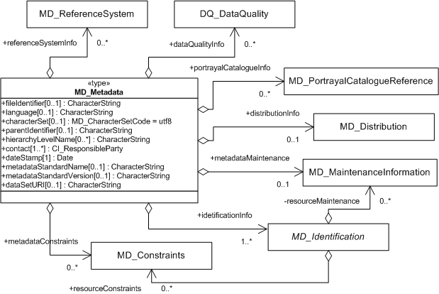
Рис. А.1 – Информация о метаданных

А.2.2 Идентификационная информация (Identification Information)

Словарь данных приведен в разделе Б.2.2 приложения Б
На рис А.2 показаны классы метаданных, используемые для идентификации описываемого ресурса. Отдельно показаны вспомогательные подклассы и типы данных.

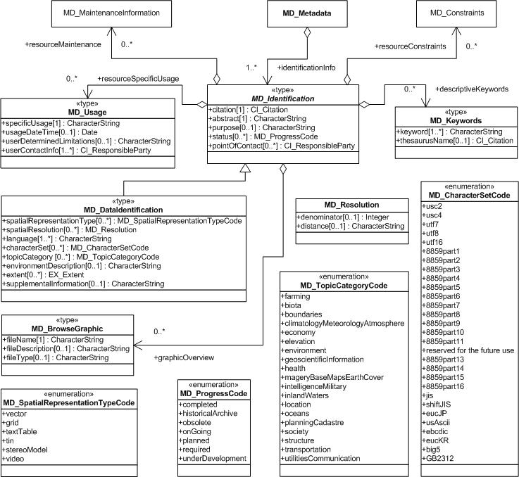

Рис. А.2 – Идентификационная информация

А.2.3 Информация о качестве данных (Data Quality)

Словарь данных приведен в разделе Б.2.4 приложения Б

На рис. А.3 показаны классы метаданных, предназначенные для общего описания процедур оценки качества описываемого ресурса.

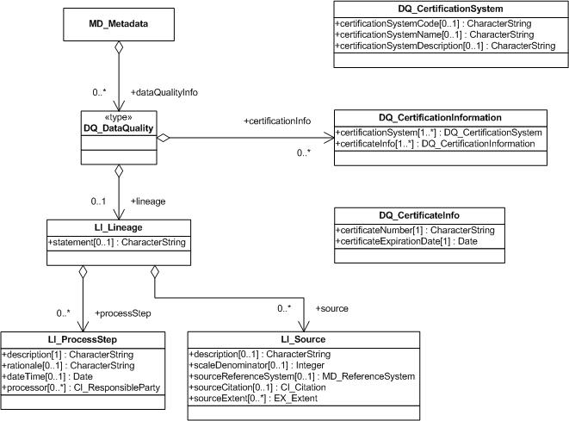

Рис. А.3 Информация о качестве данных

А.2.4 Информация о системе координат (Reference System Information)

Словарь данных приведен в разделе Б.2.6 приложения Б
На рис А.4 показаны классы метаданных, используемые для описания пространственной системы координат, в которой представлен описываемый набор данных.
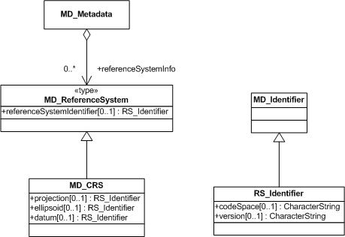

Рис. А.4 Информация о системе координат

А.2.5 Информация о распространителе и способе получения (MD_Distribution)
Словарь данных приведен в разделе Б.2.8 приложения Б
На рис А.5 показаны классы метаданных, используемые для описания о распространителе информации и о способе получения информации.
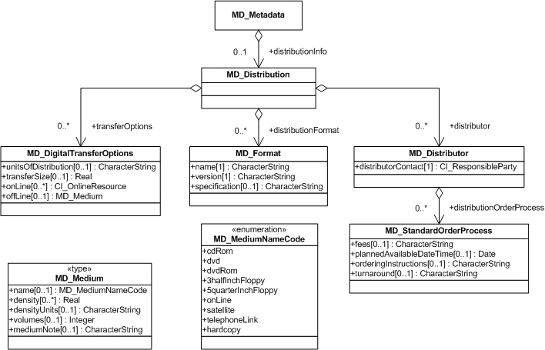
Рис.А.5 Информация о распространителе и способе получения данных

А.2.6 Информация об ограничениях на распространение (MD_Constraints)
Словарь данных приведен в разделе Б.2.3 приложения Б
На рис А.6 показаны классы метаданных, используемые для описания ограничений на распространение с точки зрения интеллектуальных прав и секретности.
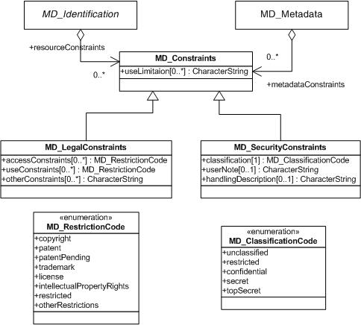
Рис. А.6 Информация об ограничениях на распространение

А.2.7 Информация о периодичности обновления (MD_MaintenanceInformaton)
Словарь данных приведен в разделе Б.2.5 приложения Б
На рис. А.7 показаны классы метаданных, описывающие частоту и характер обновления информации.

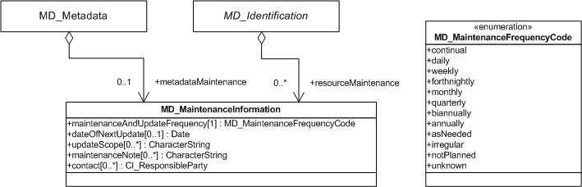

Рис. А.7 Информация о периодичности обновления

А.2.8 Информация о классификаторе (MD_PortrayalCatalogueReference)
Словарь данных приведен в разделе Б.2.7 приложения Б
На рис. А.8. показаны классы метаданных, используемые при описании классификаторов наборов данных.

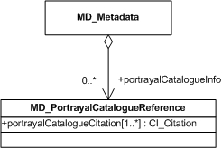

Рис. А.8 Информация о классификаторе

А.3 Типы данных

А.3.1 Пространственно-временные характеристики (EX_Extent)

Словарь данных приведен в разделе Б.3.1 приложения Б.

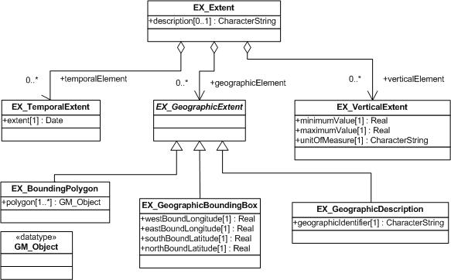

Рис. А.9. Пространственно-временные характеристики (EX_Extent)

А.3.2 Ссылка на описание и информация об ответственной стороне
Словарь данных приведен в разделе Б.3.2 приложения Б

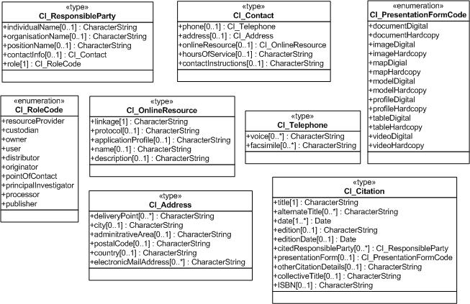
Рис.A.10. «Ссылка на описание и информация об ответственной стороне»

Приложение Б
(обязательное)

Словарь данных

Б.1 Описание словаря данных

В словаре даны описания характеристик метаданных, указанных в 5 и Приложении А. Словарь данных раскрывает смысловое содержание и форму представления элементов и сущностей метаданных, устанавливает регламент их заполнения, а также определяет набор возможных значений, которые должны присваиваться элементам метаданных.
Структура словаря данных организована в соответствии с принципами построения абстрактной модели, т.е. соблюдает иерерхию классов, взаимосвязей, а также общие принципы организации информации. Таким образом, все UML-диаграммы, классы или атрибуты, указанные в Приложении А, представлены соответствующими разделами, сущностями, элементами метаданных в словаре данных. Строки таблиц, выделенные темным цветом, определяют принадлежность той или иной сущности метаданных.

Б.1.1 Признак обязательности

Некоторые классы и атрибуты подлежат обязательному документированию, а некоторые могут документироваться по необходимости. Для определения признака обязательности вводится отдельный атрибут, который может принимать одно из нижеперечисленных значений:

- обязательный (О) – классы или атрибуты метаданных должны документироваться в обязательном порядке;

- необязательный (Н) – классы или атрибуты метаданных могут не документироваться. Если необязательный класс не используется, то все атрибуты этого класса, в том числе и обязательные, также не используются;

- условный (У) – документирование класса или атрибута метаданных осуществляется в зависимости от условия. Определяется условие с помощью вопроса (например, «У/Не определяется кодировкой?»). Если ответ на вопрос положителен, классы или атрибуты становятся обязательными.

Б.1.2 Множественность

Для атрибутов множественность определяет максимально допустимое количество значений атрибута для каждого объекта.
Применительно к классу, множественность обозначает количество экземпляров класса, которые могут существовать одновременно.
Множественность может быть указана в виде фиксированного числа экземпляров (например: 1, 2, 3 и т.д.), либо задана числовым диапазоном (например: 0..1).
Множественность, указанная в виде буквы N, соответствует выражению 0..N, что означает неограниченное количество экземляров (от нуля до бесконечности). Такой вид множественности встречается довольно часто и называется "много".

Б.1.3 Тип данных

Тип данных – это диапазон допустимых значений, которые может принимать элемент метаданных. Например, Integer, Real, String, DateTime и Boolean. Данный атрибут также определяет сущности метаданных, стереотипы и ассоциации метаданных.

Б.1.4 Множество значений (домен)

Для сущностей метаданных домен определяет количество строк, которые входят в состав данной сущности.
Для элементов метаданных домен определяет именованный набор допустимых значений, которые можно назначить конкретному элементу. Допускается многократное использование одного и того же именованного набора атрибутов.
Значение домена «Текст» не накладывает никаких ограничений на содержимое данного поля.

Б.2 Пакеты метаданных

Б.2.1 Информация о метаданных (Metadata entity set information, B.2.1)
UML-схема изображена на рис.A.1 приложения A
№ | ISO № | Наименование/Название роли | Краткое название | Описание | Признак обязательности | Множест-венность | Тип данных | Множество значений (домен)
1 | 1 | MD_Metadata | Metadata | Корневая сущность, определяющая метаданные о ресурсе(ах) | О | 1 | Class | Строки 2-18
2 | 2 | fileIdentifier | mdFileID | Уникальный идентификатор для файла метаданных | Н | 1 | CharacterString | Текст
3 | 3 | language | mdLang | Язык, используемый для документирования метаданных | У/ Не определяется кодировкой? | 1 | CharacterString
4 | 4 | characterSet | mdChar | Полное имя стандарта кодировки, используемого в метаданных | У/ Не определяется кодировкой? | 1 | Class | MD_CharacterSetCode «CodeList» (Б.4.4)
5 | 5 | parentIdentifier | mdParentID | Идентификатор файла метаданных, для которого эти метаданные являются подмножеством (потомком). Например: родитель – набор данных | Н | 1 | CharacterString | Текст
6 | 7 | hierarchyLevelName | mdHrLvName | Название уровня иерархии, для которого созданы метаданные. Например: дорожная сеть, рельеф и т.д. | Н | N | CharacterString | Текст
7 | 8 | contact | mdContact | Сторона, ответственная за создание метаданных | О | N | Class | CI_ResponsibleParty «DataType» (Б.3.2.1)
8 | 9 | dateStamp | mdDateSt | Дата создания метаданных | О | 1 | DateTime
9 | 10 | metadataStandardName | mdStanName | Название используемого стандарта метаданных (включая название профиля) | Н | 1 | CharacterString | Текст
10 | 11 | metadataStandardVersion | mdStanVer | Версия (профиль) используемого стандарта метаданных | Н | 1 | CharacterString | Текст
11 | 11.1 | dataSetURI | dataSetURI | URI набора данных, к которому относятся метаданные | Н | 1 | CharacterString | Текст
12 | 13 | Role name:  referenceSystemInfo | refSysInfo | Описание систем координат, используемых в наборе данных | Н | N | Association | MD_ReferenceSystem (Б.2.6)
13 | 15 | Role name:  identificationInfo | dataIdInfo | Основная информация о ресурсе(ах), к которому применяются метаданные | О | N | Association | MD_Identification «Abstract» (Б.2.2)
14 | 17 | Role name:  distributionInfo | distInfo | Информация о распространителе и о способах получения ресурса(ов) | Н | 1 | Association | MD_Distribution (Б.2.8)
15 | 18 | Role name:  dataQualityInfo | dqInfo | Информация о процедуре оценки качества ресурса(ов) | Н | N | Association | DQ_DataQuality (Б.2.4)
16 | 19 | Role name:  portrayalCatalogueInfo | porCatInfo | Описание классификаторов ресурса(ов) | Н | N | Association | MD_PortrayalCatalogueReference (Б.2.7)
17 | 20 | Role name:  metadataConstraints | mdConst | Определяет ограничения на доступ и использование метаданных | Н | N | Association | MD_Constraints (Б.2.3)
18 | 22 | Role name:  metadataMaintenance | mdMaint | Описывает частоту и характер обновления метаданных | Н | 1 | Association | MD_MaintenanceInformation (Б.2.5)

Б.2.2 Идентификационная информация (Identification information, B.2.2)

Б.2.2.1 Общие сведения
UML-схема изображена на рис.A.2 приложения A
№ | ISO № | Наименование/Название роли | Краткое название | Описание | Признак обязательности | Множест-венность | Тип данных | Множество значений (домен)
19 | 23. | MD_Identification | Ident | Основная информация, уникально идентифицирующая ресурс(ы) | Признак обязательности родительского объекта | Множественность родительского объекта | Aggregated Class (MD_Metadata) «Abstract» | Строки 20-30
20 | 24. | citation | idCitation | Ссылкаё на описание ресурса(ы) | О | 1 | Class | CI_Citation (Б.3.2) «DataType»
21 | 25. | abstract | idAbs | Краткое описание содержания ресурса(ов) | О | 1 | CharacterString | Текст
22 | 26. | purpose | idPurp | Цель создания (разработки) ресурса(ов) | Н | 1 | CharacterString | Текст
23 | 28. | status | idStatus | Состояние ресурса(ов) | Н | N | Class | MD ProgressCode «CodeList» (Б.4.8)
24 | 29. | pointOfContact | idPoC | Информация о стороне, ответственной за ресурс(ы) | Н | N | Class | CI_ResponsibleParty «DataType» (Б.3.2.1)
25 | 30. | Role name:  resourceMaintenance | resMaint | Обеспечивает информацию о частоте и характере обновлений ресурса | Н | N | Association | MD_Maintenancelnformation (Б.2.5)
26 | 31. | Role name:  graphicOverview | graphOver | Обеспечивает графическое отображение ресурса(ов) (должна быть включена легенда для графики) | Н | N | Association | MD_BrowseGraphic (Б.2.2.2)
27 | 32. | Role name:  resourceFormat | dsFormat | Обеспечивает описание формата ресурса | Н | N | Association | MD_Format(Б.2.8.4)
28 | 33. | Role name:  descriptiveKeywords | descKeys | Обеспечивает набор ключевых слов, их тип и источник | Н | N | Association | MD_Keywords (Б.2.2.3)
29 | 34. | Role name:  resourceSpecificUsage | idSpecUse | Обеспечивает основную информацию об способах применения ресурса(ов) | Н | N | Association | MD_Usage (Б.2.2.5)
30 | 35. | Role name:  resourceConstraints | resConst | Обеспечивает информацию об ограничениях, применимых к ресурсу(ам) | Н | N | Association | MD_Constraints (Б.2.3)
31 | 36. | MD_DataIdentification | Dataldent | Информация, необходимая для идентификации набора данных | Признак обязательности родительского объекта | Множественность родительского объекта | Specified Class (MD_Identification) | Строки 32-39
32 | 37. | spatialRepresentationType | spatRpType | Метод, используемый для пространственного представления географической информации | Н | N | Class | MD_SpatialRepresentation TypeCode «CodeList» (Б.4.10)
33 | 38. | spatialResolution | dataScale | Описание масштаба или расстояния на местности | Н | N | Class | MD_Resolution (Б.2.2.4)
34 | 39. | language | dataLang | Язык, используемый набором данных | О | N | CharacterString | Текст
35 | 40. | characterSet | dataChar | Полное имя стандарта кодировки, используемого в наборе данных | У/ ISO/IEC 10646-1 не используется? | N | Class | MD_CharacterSetCode «CodeList» (Б.4.4)
36 | 41. | topicCategory | tpCat | Предметная область набора данных | О | N | Class | MD_TopicCategoryCode «Enumeration» (Б.4.11)
37 | 44. | environmentDescription | envirDesc | Описание среды разработки ресурса (программное обеспечение, операционная система, и т.д.) | Н | 1 | CharacterString | Текст
38 | 45. | extent | dataExt | Описание пространственно-временных характеристик | Н | N | Class | EX_Extent «DataType» (Б.3.1)
39 | 46. | supplementalInformation | suppInfo | Дополнительные сведения о наборе данных | Н | 1 | CharacterString | Текст

Б.2.2.2 Информация о графическом представлении данных (Browse graphic information, B.2.2.2)
№ | ISO № | Наименование/Название роли | Краткое название | Описание | Признак обязательности | Множест-венность | Тип данных | Множество значений (домен)
40 | 48. | MD_BrowseGraphic | BrowGraph | Графическое отображение набора данных (должна быть включена легенда для графики) | Признак обязательности родительского объекта | Множественность родительского объекта | Aggregated Class (MD_Identification) | Строки 41-43
41 | 49. | fileName | bgFileName | Имя графического файла, обеспечивающего иллюстрацию набора данных | О | 1 | CharacterString | Текст
42 | 50. | fileDescription | bgFileDesc | Описание графики | Н | 1 | CharacterString | Текст
43 | 51. | fileType | bgFileType | Графический формат файла. Например: CGM, EPS, GIF, JPEG, PBM, PS, TIFF, XWD | Н | 1 | CharacterString | Текст

Б.2.2.3 Информация о ключевых словах (Keyword information, B.2.2.3)
№ | ISO № | Наименование/Название роли | Краткое название | Описание | Признак обязательности | Множественность | Тип данных | Множество значений (домен)
44 | 52. | MD_Keywords | Keywords | Ключевые слова, их типы и источник | Признак обязательности родительского объекта | Множественность родительского объекта | Aggregated Class (MD_Identification) | Строки 45-46
45 | 53. | keyword | keyword | Часто употребляемые, общепринятые, формализованные слова или фразы для описания предмета | О | N | CharacterString | Текст
46 | 55. | thesaurusName | thesaName | Наименование официально зарегистрированного тезауруса | Н | 1 | Class | CI_Citation «DataType» (Б.3.2)

Б.2.2.4 Информация о масштабе (Resolution information, B.2.2.5)
№ | ISO № | Наименование/Название роли | Краткое название | Описание | Признак обязательности | Множественность | Тип данных | Множество значений (домен)
47 | 59. | MD_Resolution | Resol | Описание масштаба или расстояния на местности | Признак обязательности родительского объекта | Множественность родительского объекта | Class  «DataType» | Строки 48-49
48 | 57. | denominator | rfDenom | Знаменатель числового масштаба | У/ Поле «distance» не заполнено? | 1 | Integer
49 | 61. | distance | scaleDist | Расстояние на местности | У/ Поле «denominator» не заполнено? | 1 | CharacterString | Текст

Б.2.2.5 Информация об использовании (Usage information, B.2.2.6)
№ | ISO № | Наименование/Название роли | Краткое название | Описание | Признак обязательности | Множественность | Тип данных | Множество значений (домен)
50 | 62. | MD_Usage | Usage | Описание возможных способов использования ресурса(ов) | Признак обязательности родительского объекта | Множественность родительского объекта | Aggregated Class (MD_Identification) | Строки 51-54
51 | 63. | specificUsage | specUsage | Краткое описание способов применения ресурса(ов) | О | 1 | CharacterString | Текст
52 | 64. | usageDateTime | usageDate | Дата и время первого применения ресурса(ов) | Н | 1 | DateTime
53 | 65. | userDeterminedLimitations | usrDetLim | Описание областей, для которых ресурс не применим | Н | 1 | CharacterString | Текст
54 | 66. | userContactInfo | usrCntInfo | Информация о стороне, использующей ресурс(ы) | О | N | Class | CI_ResponsibleParty «DataType» (Б.3.2)

Б.2.3 Информация об ограничениях на распространение (Constraint information, B.2.3)
UML-схема изображена на рис.A.6 приложения A
№ | ISO № | Наименование/Название роли | Краткое название | Описание | Признак обязательности | Множественность | Тип данных | Множество значений (домен)
55 | 67. | MD_Constraints | Consts | Ограничения на доступ и использование ресурса или метаданных | Признак обязательности родительского объекта | Множественность родительского объекта | Aggregated Class (MD Metadata and MD_Identification) | Строка 56
56 | 68. | useLimitation | useLimit | Описание ограничений на использование ресурса(ов) или метаданных. Например: "не использовать для навигации" | Н | N | CharacterString | Текст
57 | 69. | MD_LegalConstraints | LegConsts | Ограничения на распространение с точки зрения интеллектуальных прав | Признак обязательности родительского объекта | N | Specified Class (MD_Constraints) | Строки 58-60
58 | 70. | accessConstraints | accessConsts | Ограничения на доступ (получение) к ресурсу или метаданным | Н | N | Class | MD_RestrictionCode «CodeList» (Б.4.9)
59 | 71. | useConstraints | useConsts | Ограничения на использование ресурса или метаданные | Н | N | Class | MD_RestrictionCode «CodeList» (Б.4.9)
60 | 72. | otherConstraints | othConsts | Другие ограничения и юридические предпосылки на использование и доступ к ресурсу(ам) или метаданным | У/ Значение полей «accessConstraints» или «useConstraints» равно «другие ограничения»? | N | CharacterString | Текст
61 | 73. | MD_SecurityConstraints | SecConsts | Ограничения по уровню секретности ресурса или метаданных | Признак обязательности родительского объекта | Множественность родительского объекта | Specified Class (MD_Constraints) | Строки 62-64
62 | 74. | classification | class | Название ограничения по секретности ресурса или метаданных | О | 1 | Class | MD_ClassificationCode «CodeList»(Б.4.5)
63 | 75. | userNote | userNote | Пояснения к ограничению по уровню секретности ресурса или метаданных | Н | 1 | CharacterString | Текст
64 | 77. | handlingDescription | handDesc | Дополнительные сведения об ограничениях по уровню секретности | Н | 1 | CharacterString | Текст

Б.2.4 Информация о качестве данных (Data quality information, B.2.4)

Б.2.4.1 Общие сведения
UML-схема изображена на рис.A.3 приложения A
№ | ISO № | Наименование/Название роли | Краткое название | Описание | Признак обязательности | Множественность | Тип данных | Множество значений (домен)
65 | 78. | DQ_DataQuality | DataQual | Описание методов оценки качества, а также информация о происхождении данных | Признак обязательности родительского объекта | Множественность родительского объекта | Aggregated Class (MD_Metadata) | Строки 66-67
66 | 81 | Role name:  lineage | dataLineage | Информация о происхождении данных | Н | 1 | Association | LI_Lineage (Б.2.4.2)
67 |  | Role name:  certificationInfo | dataCert | Описание методов оценки качества | Н | N | Association | DQ_CertificationInformation (Б.2.4.3)

Б.2.4.2 Информация о происхождении данных (Lineage information, B.2.4.2)

Б.2.4.2.1 Общие сведения
№ | ISO № | Наименование/Название роли | Краткое название | Описание | Признак обязательности | Множественность | Тип данных | Множество значений (домен)
68 | 82. | LI_Lineage | Lineage | Информация о происхождении данных | Признак обязательности родительского объекта | Множественность родительского объекта | Aggregated Class (DQ_DataQuality) | Строки 69-71
69 | 83. | statement | statement | Общие сведения производителя о происхождении данных | Н | 1 | CharacterString | Текст
70 | 84. | Role name:  processStep | prcStep | Информация о процессе получения набора данных (обработка, создание, преобразование) | У/ Поле «statement» или LI_Source не описаны? | N | Association | LI_ProcessStep (Б.2.4.2.2)
71 | 85. | Role name:  source | dataSource | Информация об источнике данных | У/ Поле «statement» или LI_ProcessStep не описаны? | N | Association | LI_Source (Б.2.4.2.3)

Б.2.4.2.2 Информация о технологии создания (Process step information, B.2.4.2.2)
№ | ISO № | Наименование/Название роли | Краткое название | Описание | Признак обязательности | Множественность | Тип данных | Множество значений (домен)
72 | 86. | LI_ProcessStep | PrcessStep | Описание технологии создания/обработки набора данных, а также какого-либо сопровождения набора данных | Признак обязательности родительского объекта | Множественность родительского объекта | Aggregated Class (LI_Lineage) | Строки 73-76
73 | 87. | description | stepDesc | Описание технологического процесса, его параметров и допустимых отклонений | О | 1 | CharacterString | Текст
74 | 88. | rationale | stepRat | Требования (или назначение) к технологии создания/обработки набора данных | Н | 1 | CharacterString | Текст
75 | 89. | dateTime | stepDateTm | Временной период, сопряженный с процессом получения данных | Н | 1 | DateTime
76 | 90. | processor | stepProc | Информация о стороне, ответственной за технологический процесс | Н | N | Class | CI_ResponsibleParty «DataType»(Б.3.2.1)

Б.2.4.2.3 Информация об источнике (Source information, B.2.4.2.3)
№ | ISO № | Наименование/Название роли | Краткое название | Описание | Признак обязательности | Множественность | Тип данных | Множество значений (домен)
77 | 92. | LI_Source | Source | Информация об источнике данных | Признак обязательности родительского объекта | Множественность родительского объекта | Aggregated Class (LI_Lineage) | Строки 78-82
78 | 93. | description | srcDesc | Детальное описание уровня источника данных | У/ Поле «sourceExtent» не определено? | 1 | CharacterString | Текст
79 | 94. | scaleDenominator | srcScale | Знаменатель числового масштаба исходной карты | Н | 1 | Integer | Integer
80 | 95. | sourceReferenceSystem | srcRefSys | Система координат, используемая источником данных | Н | 1 | Class | MD_ReferenceSystem (Б.2.6)
81 | 96. | sourceCitation | srcCitatn | Ссылка на описание исходных данных | Н | 1 | Class | CI_Citation «DataType»(Б.3.2)
82 | 97. | sourceExtent | srcExt | Пространственно-временные характеристики | У/ Поле «description» не определено? | N | Class | EX_Extent «DataType»(Б.3.1)

Б.2.4.3 Информация о сертификации (Certification information)

Б.2.4.3.1 Общие сведения
№ | ISO № | Наименование/Название роли | Краткое название | Описание | Признак обязательности | Множественность | Тип данных | Множество значений (домен)
83 |  | DQ_CertificationInformation | CertifInfo | Информация о наличии сертификата на продукцию или услугу в обязательной или добровольной системе сертификации | Признак обязательности родительского объекта | Множественность родительского объекта | Aggregated Class (DQ_DataQuality) | Строки 84-85
84 |  | certificationSystem | certSys | Описание системы сертификации | О | N | Class | DQ_CertificationSystem (Б.2.4.3.2)
85 |  | certificateInfo | certInfo | Описание сертификата | О | N | Class | DQ_CertificateInfo (Б.2.4.3.3)

Б.2.4.3.2 Информация о системе сертификации (Certification system)
№ | ISO № | Наименование/Название роли | Краткое название | Описание | Признак обязательности | Множественность | Тип данных | Множество значений (домен)
86 |  | DQ_CertificationSystem | CertSystem | Информация о системе сертификации (обязательной или добровольной) | Признак обязательности родительского объекта | Множественность родительского объекта | Class | Строки 87-89
87 |  | certificationSystemCode | certSysCode | Код системы сертификации | У/ Поля «certificationSystemName» и «certificationSystemDescription» не определены? | 1 | CharacterString | Текст
88 |  | certificationSystemName | certSysName | Наименование системы сертификации | У/ Поля «certificationSystemCode» и «certificationSystemDescription» не определены? | 1 | CharacterString | Текст
89 |  | certificationSystemDescription | certSysDesc | Описание системы сертификации | У/ Поля «certificationSystemCode» и «certificationSystemName» не определены? | 1 | CharacterString | Текст

Б.2.4.3.3 Информация о сертификате (Certificate information)
№ | ISO № | Наименование/Название роли | Краткое название | Описание | Признак обязательности | Множественность | Тип данных | Множество значений (домен)
90 |  | DQ_CertificateInfo | Certificate | Информация о сертификате на продукцию или услугу | Признак обязательности родительского объекта | Множественность родительского объекта | Class | Строки 91-92
91 |  | certificateNumber | certNumb | Номер сертификата | О | 1 | CharacterString | Текст
92 |  | certificationExpirationDate | certDate | Дата окончания действия сертификата | О | 1 | Date

Б.2.5 Информация о периодичности обновления (Maintenance information, B.2.5)
UML-схема изображена на рис.A.7 приложения A
№ | ISO № | Наименование/Название роли | Краткое название |  | Признак обязательности | Множественность | Тип данных | Множество значений (домен)
93 | 142. | MD_MaintenanceInformation | MaintInfo | Информация о поддержке, ведении и обновлении данных | Признак обязательности родительского объекта | Множественность родительского объекта | Aggregated Class (MD_Metadata и MD_Identification) | Строки 94-98
94 | 143. | maintenanceAndUpdate Frequency | maintFreq | Частота, с которой делаются изменения и добавления в ресурсе, после того как начальный ресурс закончен | О | 1 | Class | MD_MaintenanceFrequencyCode «CodeList» (Б.4.6)
95 | 144. | dateOfNextUpdate | dateNext | Следующая дата обновления данных | Н | 1 | Date
96 | 146. | updateScope | maintScp | Область данных, подлежащая обновлению | Н | N | CharacterString | Текст
97 | 148. | maintenanceNote | maintNote | Особые требования к поддержке (сопровождению) ресурса или метаданных | Н | N | CharacterString | Текст
98 | 148.1 | contact | maintCont | Информация о стороне, ответственной за поддержку ресурса и метаданных | Н | N | Class | CI_ResponsibleParty «DataType» (Б.3.2)

Б.2.6 Информация о системе координат (Reference system information, B.2.7)

Б.2.6.1 Общие сведения
UML-схема изображена на рис.A.4 приложения A
№ | ISO № | Наименование/Название роли | Краткое название | Описание | Признак обязательности | Множественность | Тип данных | Множество значений (домен)
99 | 186. | MD_ReferenceSystem | RefSystem | Информация о системе координат | Признак обязательности родительского объекта | Множественность родительского объекта | Aggregated Class (MD_Metadata) | Строка 100
100 | 187. | referenceSystemIdentifier | refSysId | Система координат | У/ MD_CRS.projection, MD_CRS.ellipsoid и MD_CRS.datum не задокументированы? | 1 | Class | RS_Identifier (Б.2.6.2)
101 | 189. | MD_CRS | MdCoRefSys | Метаданные о системе координат описаны в соответствии со стандартом ISO 19111 – Пространственная привязка по координатам | Признак обязательности родительского объекта | Множественность родительского объекта | Specified Class (MD_Reference System) | Строки 102-104
102 | 190. | projection | projection | Проекция | Н | 1 | Class | RS_Identifier (Б.2.6.2)
103 | 191. | ellipsoid | ellipsoid | Эллипсоид | Н | 1 | Class | RS_Identifier (Б.2.6.2)
104 | 192. | datum | datum | Система высот | Н | 1 | Class | RS_Identifier (Б.2.6.2)

Б.2.6.2 Информация о пространстве имен (Identifier information, B.2.7.3)
№ | ISO № | Наименование/Название роли | Краткое название | Описание | Признак обязательности | Множественность | Тип данных | Множество значений (домен)
105 | 205. | MD_Identifier | MdIdent | Значение, уникальным образом идентифицирующее объект в пространстве имен | Признак обязательности родительского объекта | Множественность родительского объекта | Class
106 | 208. | RS_Identifier | RsIdent | Описание систем координат, систем высот, проекций, эллипсоидов | Признак обязательности родительского объекта | Множественность родительского объекта | Specified Class (MD_Identifier) | Строки 107-108
107 | 208.1 | codeSpace | identCodeSpace | Наименование или идентификатор пространства имен. Например: «Эллипсоид Красовского» | Н | 1 | CharacterString | Текст
108 | 208.2 | version | identVrsn | Идентификатор версии пространства имен | Н | 1 | CharacterString | Текст

Б.2.7 Информация о классификаторе (Portrayal catalogue information, B.2.9)
UML-схема изображена на рис.A.8 приложения A
№ | ISO № | Наименование/Название роли | Краткое название | Описание | Признак обязательности | Множественность | Тип данных | Множество значений (домен)
109 | 268. | MD_PortrayalCatalogue Reference | PortCatRef | Информация о классификаторе набора данных | Признак обязательности родительского объекта | Множественность родительского объекта | Aggregated Class (MD_Metadata) | Строка 110
110 | 269. | portrayalCatalogueCitation | portCatCit | Ссылка на описание классификатора | О | N | Class | CI_Citation «DataType» (Б.3.2)

Б.2.8 Информация о распространителе и способе получения (Distribution information, B.2.10)

Б.2.8.1 Общая информация
UML-схема изображена на рис.A.5 приложения A
№ | ISO № | Наименование/Название роли | Краткое название | Описание | Признак обязательности | Множественность | Тип данных | Множество значений (домен)
111 | 270. | MD_Distribution | Distrib | Информация о распространителе и о способе получения ресурса | Признак обязательности родительского объекта | Множественность родительского объекта | Aggregated Class (MD_Metadata) | Строки 112-114
112 | 271. | Role name:  distributionFormat | distFormat | Предоставляет информацию о формате данных, в котором поставляется ресурс | У/ Поле MD_Distributor.distibutorFormat не описано? | N | Association | MD_Format (Б.2.8.4)
113 | 272. | Role name:  distributor | distributor | Предоставляет информацию о распространителе ресурса | Н | N | Association | MD_Distributor (Б.2.8.3)
114 | 273. | Role name:  transferOptions | distTranOps | Предоставляет информацию о технических средствах и носителях информации, с помощью которых ресурс был получен от распространителя | Н | N | Association | MD_DigitalTransferOptions (Б.2.8.2)

Б.2.8.2 Информация о технических средствах передачи данных (Digital transfer options information, B.2.10.2)
№ | ISO № | Наименование/Название роли | Краткое название | Описание | Признак обязательности | Множественность | Тип данных | Множество значений (домен)
115 | 274. | MD_DigitalTransferOptions | DigTranOps | Технические средства и носители информации, с помощью которых ресурс был получен от распространителя | Признак обязательности родительского объекта | Множественность родительского объекта | Aggregated Class (MD_Distribution) | Строки 116-119
116 | 275. | unitsOfDistribution | unitsODist | Доступные тематические слои, географические области и т.д. | Н | 1 | CharacterString | Текст
117 | 276. | transferSize | transSize | Примерный размер ресурса в указанном формате передачи данных, выраженном в мегабайтах | Н | 1 | Real | >0,0
118 | 277. | onLine | onLineSrc | Информация об онлайновых источниках, из которых можно получить ресурс | Н | N | Class | CI_OnlineResource «DataType» (Б.3.2.4)
119 | 278. | offLine | offLineMed | Информация об автономных носителях, с помощью которых можно получить ресурс | Н | 1 | Class | MD_Medium «DataType» (Б.2.8.5)

Б.2.8.3 Информация о распространителе (Distributor information, B.2.10.3)
№ | ISO № | Наименование/Название роли | Краткое название | Описание | Признак обязательности | Множественность | Тип данных | Множество значений (домен)
120 | 279. | MD_Distributor | Distributor | Информация о распространителе ресурса | Признак обязательности родительского объекта | Множественность родительского объекта | Aggregated Class (MD_Distribution) | Строки 121-122
121 | 280. | distributorContact | distorCont | Информация о стороне, осуществляющей распространение ресурса | О | 1 | Class | CI_ResponsibleParty «DataType» (Б.3.2)
122 | 281. | Role name:  distributionOrderProcess | distorOrdPrc | Общая информация о способах получения ресурса, денежных взносах и соответствующих инструкциях | Н | N | Association | MD_StandardOrderProcess (Б.2.8.6)

Б.2.8.4 Информация о формате (Format information, B.2.10.4)
№ | ISO № | Наименование/Название роли | Краткое название | Описание | Признак обязательности | Множественность | Тип данных | Множество значений (домен)
123 | 284. | MD_Format | Format | Описание формата представления набора данных | Признак обязательности родительского объекта | Множественность родительского объекта | Aggregated Class (MD_Distribution, MDJdentification, and MD_Distributor) | Строки 124-126
124 | 285. | name | formatName | Наименование формата представления данных | О | 1 | CharacterString | Текст
125 | 286. | version | formatVer | Версия формата (дата, число, и т.д.) | О | 1 | CharacterString | Текст
126 | 288. | specification | formatSpec | Спецификация формата | Н | 1 | CharacterString | Текст

Б.2.8.5 Информация о носителях данных (Medium information, B.2.10.5)
№ | ISO № | Наименование/Название роли | Краткое название | Описание | Признак обязательности | Множественность | Тип данных | Множество значений (домен)
127 | 291. | MD_Medium | Medium | Информация о носителях, на которых ресурс может быть распространен | Признак обязательности родительского объекта | Множественность родительского объекта | Class  «DataType» | Строки 128-132
128 | 292. | name | medName | Наименование носителя информации, с помощью которого ресурс может быть получен | Н | 1 | Class | MD_MediumNameCode «CodeList» (Б.4.7)
129 | 293. | density | medDensity | Плотность записи данных | Н | N | Real | >0,0
130 | 294. | densityUnits | medDenUnits | Единицы измерения плотности записи данных | У/ Поле «density» описано? | 1 | CharacterString | Текст
131 | 295. | volumes | medVol | Число томов, определенных в носителе информации | Н | 1 | Integer
132 | 297. | mediumNote | medNote | Описание ограничений или требований к использованию носителя информации | Н | 1 | CharacterString | Текст

Б.2.8.6 Информация о способе получения (Standard order process information, B.2.10.6)
№ | ISO № | Наименование/Название роли | Краткое название | Описание | Признак обязательности | Множественность | Тип данных | Множество значений (домен)
133 | 298. | MD_StandardOrderProcess | StanOrdProc | Общие сведения о способах получения ресурса, соответствующие инструкции и информация об оплате за ресурс | Признак обязательности родительского объекта | Множественность родительского объекта | Aggregated Class (MD_Distributor) | Строки 134-137
134 | 299. | fees | resFees | Денежный взнос и сроки получения ресурса, включая денежные единицы | Н | 1 | CharacterString | Текст
135 | 300. | plannedAvailableDateTime | planAvDtTm | Временной период, в течение которого ресурс станет доступным | Н | 1 | DateTime
136 | 301. | orderingInstructions | ordlnstr | Общие инструкции, сроки и услуги распространителя | Н | 1 | CharacterString | Текст
137 | 302. | turnaround | ordTurn | Время выполнения заказа | Н | 1 | CharacterString | Текст

Б.3 Типы данных (Data type information, B.3)

Б.3.1 Пространственно-временные характеристики (Extent information, B.3.1)

Б.3.1.1 Общие сведения
UML-схема изображена на рис.A.9 приложения A
№ | ISO № | Наименование/Название роли | Краткое название | Описание | Признак обязательности | Множественность | Тип данных | Множество значений (домен)
138 | 334. | EX_Extent | Extent | Информация о географической, высотной и временной протяженности | Признак обязательности родительского объекта | Множественность родительского объекта | Class  «DataType» | Строки 139-142
139 | 335. | description | exDesc | Пространственная и временная протяженность объекта | У/ geographicElement, temporalElement и verticalElement не определены? | 1 | CharacterString | Текст
140 | 336. | Role name:  geographicElement | geoEle | Представляет географический компонент степени протяженности объекта | У/ description, temporalElement и verticalElement не определены? | N | Association | EX GeographicExtent «Abstract»(Б.3.1.2)
141 | 337. | Role name:  temporalElement | tempEle | Описывает временный компонент степени протяженности объекта | У/ description, geographicElement и verticalElement не определены? | N | Association | EX_TemporalExtent (Б.3.1.3)
142 | 338. | Role name:  verticalElement | vertEle | Описывает высотный компонент степени протяженности объекта | У/ description, geographicElement и temporalElement не определены? | N | Association | EX_VerticalExtent (Б.3.1.4)

Б.3.1.2 Информация о географической протяженности (Geographic extent information, B.3.1.2)
№ | ISO № | Наименование/Название роли | Краткое название | Описание | Признак обязательности | Множественность | Тип данных | Множество значений (домен)
143 | 339. | EX_ GeographicExtent | GeoExtent | Описание географической области набора данных | Признак обязательности родительского объекта | Множественность родительского объекта | Aggregated Class (EX_Extent) «Abstract»
144 | 341. | EX_BoundingPolygon | BoundPoly | Контур, ограничивающий набор данных и выраженный в координатах (x, y)  как замкнутое множество координат (x,y) полигона (последняя точка совпадает с первой ) | Признак обязательности родительского объекта | Множественность родительского объекта | Specified Class (EX_GeographicExtent) | Строка 145
145 | 342. | polygon | polygon | Набор точек, определяющих границы полигона | О | N | Class | GM Object
146 | 343. | EX_GeographicBoundingBox | GeoBndBox | Географическое положение набора данных. ПРИМЕЧАНИЕ: это приблизительная информация, так что определение системы координат не является необходимым | Признак обязательности родительского объекта | Множественность родительского объекта | Specified Class (EX_GeographicExtent) | Строка 147-150
147 | 344. | westBoundLongitude | westBL | Крайняя западная точка рамки | О | 1 | Real
148 | 345. | eastBoundLongitude | eastBL | Крайняя восточная точка рамки | О | 1 | Real
149 | 346. | southBoundLatitude | southBL | Крайняя южная точка рамки | О | 1 | Real
150 | 347. | northBoundLatitude | northBL | Крайняя северная точка рамки | О | 1 | Real
151 | 348. | EX_GeographicDescription | GeoDesc | Описание географической области с использованием идентификаторов | Признак обязательности родительского объекта | Множественность родительского объекта | Specified Class (EX_GeographicExtent) | Строка 152
152 | 349. | geographicldentifier | geold | Идентификатор, используемый для представления географической области | О | 1 | CharacterString | Текст

Б.3.1.3 Информация о временной протяженность (Temporal extent information, B.3.1.3)
№ | ISO № | Наименование/Название роли | Краткое название | Definition  Описание | Признак обязательности | Множественность | Тип данных | Множество значений (домен)
153 | 350. | EX_TemporalExtent | TempExtent | Временной период, покрывающий содержимое набора данных | Признак обязательности родительского объекта | Множественность родительского объекта | Aggregated Class (EX_Extent) | Строка 154
154 | 351. | extent | exTemp | Дата и время для содержимого набора данных | О | 1 | DateTime

Б.3.1.4 Информация о вертикальном пределе (Vertical extent information, B.3.1.4)
№ | ISO № | Наименование/Название роли | Краткое название | Описание | Признак обязательности | Множественность | Тип данных | Множество значений (домен)
155 | 354. | EX_VerticalExtent | TempExtent | Высотная(вертикальная) область набора данных | Признак обязательности родительского объекта | Множественность родительского объекта | Aggregated Class (EX_Extent) | Строки 156-158
156 | 355. | minimumValue | vertMinVal | Наименьшее значение высоты, содержащейся в наборе данных | О | 1 | Real
157 | 356. | maximValue | vertMaxVal | Наибольшее значение высоты, содержащейся в наборе данных | О | 1 | Real
158 | 357. | unitOfMeasure | exTemp | Единицы измерения высотной протяженности. Например: метр, миллиметр, фут и т.д. | О | 1 | CharacterString | Текст

Б.3.2 Ссылка на описание и информация об ответственной стороне

(Citation and responsible party information, B.3.2)

Б.3.2.1 Общие сведения
UML-схема изображена на рис.A.10 приложения A
№ | ISO № | Наименование/Название роли | Краткое название | Описание | Признак обязательности | Множественность | Тип данных | Множество значений (домен)
159 | 359. | CI_Citation | Citation | Стандартизированная ссылка ресурса | Признак обязательности родительского объекта | Множественность родительского объекта | Class  «DataType» | Строки 160-168
160 | 360. | title | resTitle | Наименование цитируемого ресурса | О | 1 | CharacterString | Текст
161 | 361. | alternateTitle | resAltTitle | Аббревиатура, краткое или другое название цитируемого ресурса. Например: «DCW» как альтернативное название «Digital Chart of the World» | Н | N | CharacterString | Текст
162 | 362. | date | resRefDate | Дата цитируемого ресурса | О | N | Date
163 | 363. | edition | resEd | Версия цитируемого ресурса | Н | 1 | CharacterString | Текст
164 | 364. | editionDate | resEdDate | Дата издания | Н | 1 | Date
165 | 367. | citedResponsibleParty | citRespParty | Сторона, ответственная за ресурс | Н | N | Class | CI_ResponsibleParty «DataType» (Б.3.2.1)
166 | 368. | presentationForm | presForm | Форма представления ресурса | Н | N | Class | CI_PresentationFormCode «CodeList» (Б.4.2)
167 | 371. | collectiveTitle | collTitle | Общее название с пометкой о заимствовании. | Н | 1 | CharacterString | Текст
168 | 372. | ISBN | isbn | International Standard Book Number (ISBN) | Н | 1 | CharacterString | Текст
169 | 374. | CI_ResponsibleParty | RespParty | Информация о стороне, каким-либо образом связанной с набором данных | Признак обязательности родительского объекта | Множественность родительского объекта | Class «DataType» | Строки 170-174
170 | 375. | individualName | rplndName | Фамилия, имя, отчество, звание человека, ответственного за ресурс (сведения заносятся через разделитель) | У/ Поля «organisationName» и «positionName» не заполнены? | 1 | CharacterString | Текст
171 | 376. | organisationName | rpOrgName | Наименование организации, ответственной за ресурс | У/ Поля «individualName» и «positionName» не заполнены? | 1 | CharacterString | Текст
172 | 377. | positionName | rpPosName | Должность человека, ответственного за ресурс | У/ Поля «individualName» и «organisationName» не заполнены? | 1 | CharacterString | Текст
173 | 378. | contactlnfo | rpCntlnfo | Адрес ответственной стороны | Н | 1 | Class | CI_Contact «DataType» (Б.3.2.3)
174 | 379. | role | role | Функции, выполняемые ответственной стороной | О | 1 | Class | CI_RoleCode «CodeList» (Б.4.3)

Б.3.2.2 Информация об адресе (Address information, B.3.2.2)
№ | ISO № | Наименование/Название роли | Краткое название | Описание | Признак обязательности | Множественность | Тип данных | Множество значений (домен)
175 | 380. | CI_Address | Address | Местонахождение ответственной стороны (физического или юридического лица) | Признак обязательности родительского объекта | Множественность родительского объекта | Class «DataType» | Строки 176-181
176 | 381. | deliveryPoint | delPoint | Адрес | Н | N | CharacterString | Текст
177 | 382. | City | city | Город | Н | 1 | CharacterString | Текст
178 | 383. | administrativeArea | adminArea | Область, край | Н | 1 | CharacterString | Текст
179 | 384. | postalCode | postcode | Почтовый или другой индекс | Н | 1 | CharacterString | Текст
180 | 385. | country | country | Страна | Н | 1 | CharacterString | Текст
181 | 386. | electronicMailAddress | eMailAdd | Адрес электронного почтового ящика ответственной стороны | Н | N | CharacterString | Текст

Б.3.2.3 Контактная информация (Contact information, B.3.2.3)
№ | ISO № | Наименование/Название роли | Краткое название | Описание | Признак обязательности | Множественность | Тип данных | Множество значений (домен)
182 | 387. | CI_Contact | Contact | Необходимая информация для связи с ответственной стороной или с ответственным лицом | Признак обязательности родительского объекта | Множественность родительского объекта | Class «DataType» | Строки 183-187
183 | 388. | phone | cntPhone | Номера контактных телефонов, по которым можно связаться с ответственной стороной | Н | 1 | Class | CI_Telephone «DataType» (Б.3.2.5)
184 | 389. | address | cntAddress | Физический адрес и адрес электронной почты, по которым можно связаться с ответственной стороной | Н | 1 | Class | CI_Address «DataType» (Б.3.2.2)
185 | 390. | onlineResource | cntOnlineRes | Интернет-источники, которые можно использовать для связи с ответственной стороной | Н | 1 | Class | CI_OnlineResource «DataType» (Б.3.2.4)
186 | 391. | hoursOfService | cntHours | Время (включая часовой пояс), в которое лица могут связаться с ответственной стороной | Н | 1 | CharacterString | Текст
187 | 392. | contactInstructions | cntInstr | Дополнительные сведения о том, как или когда можно связаться с ответственной стороной | Н | 1 | CharacterString | Текст

Б.3.2.4 Информация об Интернет-ресурсах (OnLine resource information, B.3.2.5)
№ | ISO № | Наименование/Название роли | Краткое название | Описание | Признак обязательности | Множественность | Тип данных | Множество значений (домен)
188 | 396. | CI_OnlineResource | OnlineRes | Информация об Интернет-источниках, из которых можно получить набор данных, спецификацию, название общего профиля и расширенные элементы метаданных | Признак обязательности родительского объекта | Множественность родительского объекта | Class  «DataType» | Строки 189-193
189 | 397. | linkage | linkage | Ссылка на Интернет-ресурс (URL) | О | 1 | CharacterString | Текст
190 | 398. | protocol | protocol | Используемый протокол связи (http, ftp и т.д.) | Н | 1 | CharacterString | Текст
191 | 399. | applicationProfile | appProfile | Название профиля приложения, используемого для работы с Интернет-ресурсом | Н | 1 | CharacterString | Текст
192 | 400. | name | orName | name of the online resource  Наименование Интернет-ресурса | Н | 1 | CharacterString | Текст
193 | 401. | description | orDesc | Подробное описание того, что онлайн-ресурс делает | Н | 1 | CharacterString | Текст

Б.3.2.5 Информация о телефонах (Telephone information, B.3.2.7)
№ | ISO № | Наименование/Название роли | Краткое название | Описание | Признак обязательности | Множественность | Тип данных | Множество значений (домен)
194 | 407. | CI_Telephone | Telephone | Номера контактных телефонов, по которым можно связаться с ответственной стороной | Признак обязательности родительского объекта | Множественность родительского объекта | Class  «DataType» | Строки 195-196
195 | 408. | voice | voiceNum | Контактные номера телефонов | Н | N | CharacterString | Текст
196 | 409. | facsimile | faxNum | Номер факса организации или ответственного лица | Н | N | CharacterString | Текст

Б.4 Списки значений и перечисления (CodeLists and enumerations, B.5)

Б.4.1 Введение

В данном разделе приведены списки значений «CodeList» и перечисления «Enumeration».
Перечисления («Enumeration») – тип данных, чьи экземпляры образуют список именованных литеральных значений, который не может быть расширен в рамках данного стандарта.
Список значений «CodeList» - множество значений, которые может принимать тот или иной атрибут метаданных. Список значений расширяем.

Б.4.2 Форма представления данных (CI_PresentationFormCode «CodeList», B.5.4)

№ | Наименование | Домен | Описание
1. | CI_PresentationFormCode | PresFormCd | Форма представления данных
2. | Электронная версия документа | 001 | Цифровое представление исходного текстового фрагмента
3. | Бумажная версия документа | 002 | Представление текстового фрагмента на твердом носителе (бумага, фотоснимок и т.п.)
4. | Цифровой снимок | 003 | Изображение в цифровом виде характеристик, объектов или действий, полученных посредством съемки в различных спектральных диапазонах
5. | Бумажный снимок | 004 | Изображение в виде твердых копий характеристик, объектов или действий, полученных посредством съемки в различных спектральных диапазонах
6. | Цифровая карта | 005 | Карта, представленная в растровом или векторном виде
7. | Бумажная карта | 006 | Карта на твердом носителе (бумага, фотографический материал и т.п.)
8. | Цифровая модель | 007 | Многомерное цифровое представление характеристик, процессов и т.д.
9. | Аналоговая модель | 008 | Трехмерная физическая модель
10. | Цифровой профиль | 009 | Вертикальное поперечное сечение в цифровом виде
11. | Аналоговый профиль | 010 | Вертикальное поперечное сечение на твердом носителе (бумага и т.п.)
12. | Электронная таблица | 011 | Систематизированная (табличная) информация в электронном виде
13. | Твердая копия таблицы | 012 | Систематизированная (табличная) информация на твердом носителе (бумага, фотоснимок и т.п.)
14. | Цифровое видео | 013 | Цифровое видео
15. | Аналоговое видео | 014 | Аналоговое видео

Б.4.3 Функция ответственной стороны (CI_RoleCode «CodeList», B.5.5)

№ | Наименование | Домен | Описание
1. | CI_RoleCode | RoleCd | Функция, которую выполняет ответственная сторона
2. | Поставщик ресурса | 001 | Сторона, которая поставляет ресурс
3. | Хранитель | 002 | Сторона, которая принимает на себя ответственность за данные и гарантирует должное хранение ресурса
4. | Владелец | 003 | Владелец ресурса
5. | Пользователь | 004 | Сторона, которая использует ресурс
6. | Распространитель | 005 | Сторона, которая распространяет ресурс
7. | Автор | 006 | Сторона, которая создает ресурс
8. | Контактное лицо | 007 | Сторона, владеющая сведениями о ресурсе или способах его приобретения
9. | Главный испытатель | 008 | Сторона, ответственная за сбор информации и проведение испытаний
10. | Обработчик | 009 | Сторона, которая вносит изменения в данные (обрабатывает их)
11. | Издатель | 010 | Сторона, которая опубликовывает/издает ресурс

Б.4.4 Стандарт кодировки (MD_CharacterSetCode «CodeList», B.5.10)

№ | Наименование | Домен | Описание
1. | MD_CharacterSetCode | CharSetCd | Наименование стандарта символьной кодировки ресурса
2. | ucs2 | 001 | 16-битная UCS кодировка фиксированной длины, основанная на стандарте ISO/IEC 10646
3. | ucs4 | 002 | 32-битная UCS кодировка фиксированной длины, основанная на стандарте ISO/IEC 10646
4. | utf7 | 003 | 7-битная UCS компактная кодировка (UTF) переменной длины, основанная на стандарте ISO/IEC 10646
5. | utf8 | 004 | 8-битная UCS компактная кодировка (UTF) переменной длины, основанная на стандарте ISO/IEC 10646
6. | utf16 | 005 | 16-битная UCS компактная кодировка (UTF) переменной длины, основанная на стандарте ISO/IEC 10646
7. | 8859part1 | 006 | ISO/IEC 8859-1, Латининский алфавит №1
8. | 8859part2 | 007 | ISO/IEC 8859-2, Латининский алфавит №2
9. | 8859part3 | 008 | ISO/IEC 8859-3, Латининский алфавит №3
10. | 8859part4 | 009 | ISO/IEC 8859-4, Латининский алфавит №4
11. | 8859part5 | 010 | ISO/IEC 8859-51, Латинский/Кириллица
12. | 8859part6 | 011 | ISO/IEC 8859-6, Латинский/Арабский алфавит
13. | 8859part7 | 012 | ISO/IEC 8859-7, Латинский/Греческий алфавит
14. | 8859part8 | 013 | ISO/IEC 8859-8, Латинский/Иврит
15. | 8859part9 | 014 | ISO/IEC8859-9, Латинский алфавит № 5
16. | 8859part10 | 015 | ISO/IEC 8859-10, Латинский алфавит № 6
17. | 8859part11 | 016 | ISO/IEC 8859-11, Латинский/Тайский алфавит
18. | 8859part13 | 018 | ISO/IEC 8859-13, Латинский алфавит № 7
19. | 8859part14 | 019 | ISO/IEC 8859-14, Латинский алфавит № 8 (Кельтский язык)
20. | 8859part15 | 020 | ISO/IEC 8859-15, Латинский алфавит № 9
21. | 8859part16 | 021 | ISO/IEC 8859-16, Латинский алфавит № 10
22. | Jis | 022 | Японская кодировка для передачи информации посредством линий телекоммуникаций
23. | shiftJIS | 023 | Японская кодировка для MS-DOS
24. | eucJP | 024 | Японская кодировка для UNIX
25. | usAscii | 025 | united states ASCII code set (ISO 646 US)
26. | ebcdic | 026 | Кодировка IBM для мэйнфреймов
27. | eucKR | 027 | Корейская кодировка
28. | big5 | 028 | Китайская кодировка
29. | GB2312 | 029 | Упрощенная китайская кодировка

Б.4.5 Гриф секретности (MD_ClassificationCode «CodeList», B.5.11)

№ | Наименование | Домен | Описание
1. | MD_ClassificationCode | ClasscationCd | Гриф секретности
2. | Неограниченный | 001 | Несекретный
3. | Ограниченный | 002 | Ограниченный доступ
4. | Конфиденциальный | 003 | Для служебного пользования
5. | Секретный | 004 | Секретный
6. | Совершенно секретный | 005 | Совершенно секретный

Б.4.6 Периодичность обновления данных (MD_MaintenanceFrequencyCode «CodeList», B.5.18)

№ | Наименование | Домен | Описание
1. | MD_MaintenanceFrequencyCode | MaintFreqCd | Периодичность, с которой осуществляются какие-либо изменения данных после их создания
2. | Постоянно | 001 | Данные обновляются постоянно
3. | Ежедневно | 002 | Данные обновляются каждый день
4. | Еженедельно | 003 | Данные обновляются каждую неделю
5. | Раз в две недели | 004 | Данные обновляются каждые две недели
6. | Ежемесячно | 005 | Данные обновляются каждый месяц
7. | Раз в квартал, ежеквартально | 006 | Данные обновляются каждые три месяца
8. | Дважды в год | 007 | Данные обновляются дважды в год
9. | Ежегодно | 008 | Данные обновляются каждый год
10. | По необходимости | 009 | Данные обновляются по мере необходимости
11. | Нерегулярно | 010 | Данные обновляются через интервалы, длительность которых не одинакова
12. | Не запланировано | 011 | Обновление данных не запланировано
13. | Не известно | 012 | Периодичность обновления данных не известна

Б.4.7 Наименование носителя (MD_MediumNameCode «CodeList», B.5.20)

№ | Наименование | Домен | Описание
1. | MD_MediumNameCode | MedNameCd | Наименование носителя
2. | cdRom | 001 | CDROM-носитель
3. | dvd | 002 | DVD-носитель
4. | dvdRom | 003 | DVDROM-носитель
5. | 3halfInchFloppy | 004 | Магнитный диск 3,5”
6. | 5quarterInchFloppy | 005 | Магнитный диск 5,25”
7. | onLine | 015 | Прямой доступ к компьютера (онлайн доступ)
8. | satellite | 016 | Связь через спутниковый канал
9. | telephoneLink | 017 | Связь посредством телефонной линии
10. | hard copy | 018 | Описательная документация

Б.4.8 Состояние набора данных (MD_ProgressCode «CodeList», B.5.23)

№ | Наименование | Домен | Описание
1. | MD_ProgressCode | ProgCd | Состояние набора данных
2. | Завершенный | 001 | Производство данных завершено
3. | Исторический архив | 002 | Данные хранятся в автономном хранилище (архиве)
4. | Устаревший | 003 | Данные устарели
5. | Постоянно обновляемый | 004 | Данные постоянно обновляются
6. | Планируемый к созданию/обновлению | 005 | Планируется создание или обновление данных к установленной дате
7. | Требуемый | 006 | Данные должны быть обязательно созданы или обновлены
8. | Создаваемый | 007 | Данные в текущий момент времени находятся в процессе создания или обновления

Б.4.9 Ограничения на доступ/использование данных (MD_RestrictionCode «CodeList», B.5.24)

№ | Наименование | Домен | Описание
1. | MD_RestrictionCode | RestrictCd | Ограничения на доступ или на использование данных
2. | Авторское право | 001 | Эксклюзивное право на публикование, получение или продажу прав на произведения науки, литературы, искусства и другие объекты авторского права.
3. | Патент | 002 | Правоустанавливающий документ, удостоверяющий исключительное право обладателя документа на использование, воспроизведение, распространение, публичный показ, переработку зарегистрированного объекта промышленной собственности.
4. | Заявка на патент | 003 | Произведенная или проданная информация, ожидающая патента
5. | Товарный знак | 004 | Обозначение (логотип, значок, слово, лозунг и т.п.), предназначенное для того, чтобы отличать товары/услуги одних владельцев (или производителей) от товаров/услуг других владельцев (или производителей), прошедшее процедуру государственной регистрации и устанавливающее запрет на незаконное применение зарегистрированных товарных знаков.
6. | Лицензия | 005 | Официальное разрешение на какую-либо деятельность
7. | Интеллектуальная собственность | 006 | Права rights to financial benefit from and control of distribution of non-tangible property that is a result of creativity
8. | Ограниченный | 007 | withheld from general circulation or disclosure
9. | Другие ограничения | 008 | Другие ограничения

Б.4.10 Метод пространственного представления набора данных (MD_SpatialRepresentationTypeCode «CodeList», B.5.26)
№ | Наименование | Домен | Описание
1. | MD_SpatialRepresentation TypeCode | SpatRepTypCd | Метод пространственного представления набора данных
2. | Вектор | 001 | Векторная форма представления данных
3. | Растр | 002 | Растровая форма представления данных
4. | Текст/таблица | 003 | Текстовая или табличная форма представления данных
5. | TIN-модель | 004 | Триангуляционная нерегулярная сеть
6. | 3D-модель | 005 | Трехмерная модель
7. | Видео | 006 | Видеозапись

Б.4.11 Предметная область (MD_TopicCategoryCode «Enumeration», B.5.27)

№ | Наименование | Домен | Описание
1. | MD_TopicCategoryCode | TopicCatCd | Описание предметных областей
2. | Сельское хозяйство | 001 | Животноводство, разведение растений.  Например: земледелие, лесонасаждения, выращивание of animals and/or cultivation of plants
3. | Флора и фауна | 002 | Флора и фауна естественной среды  Например: живая природа, растительность, биология, экология, заболоченные территории и т.д.
4. | Границы | 003 | Официальные границы и деления земли  Например: политические и административные границы
5. | Климатология и метрология | 004 | Процессы и явления атмосферы  Например: облачность, погода, климат, атмосферные условия, климатические изменения, выпадение осадков и т.д.
6. | Экономика | 005 | Описание экономических аспектов деятельности, состояния экономики в целом, занятости населения и т.д.  Например: производство, доход, торговля, промышленность, туризм и экотуризм, лесничество, рыболовство, добыча полезных ископаемых и др.
7. | Высотная отметка | 006 | Высота выше или ниже уровня моря  Например: высота над уровнем моря, измерение глубины моря, цифровые модели рельефа угол наклона и т.д.
8. | Окружающая среда | 007 | Экологические ресурсы, их защита и охрана  Например: загрязнение окружающей среды, захоронение отходов, экологическая экспертиза, мониторинг экологических рисков, природные охраняемые территории, ландшафт и т.д.
9. | География | 008 | Наука о Земле  Например: геофизические характеристики и процессы, геология, полезные ископаемые, структура и происхождение горных пород, риск землетрясений, вулканическая активность, оползни, вечная мерзлота, гидрогеология и т.д.
10. | Здоровье | 009 | Здоровье, медецинское обслуживание, экология и безопасность  Например: болезни, факторы, влияющие на здоровье, гигиена, медецинское обслуживаение и т.д.
11. | Картография | 010 | Базовые картографические материалы  Например: топографические карты, схемы, планы городов, образы, аннотации и т.д.
12. | Оборона | 011 | Структура и деятельность вооруженных сил, военные базы  Например: казармы, военная подготовка, военный транспорт
13. | Подземные воды | 012 | Описание подземных вод, канализационных сетей и их характеристик  Например: реки и ледники, соленые озера, дамбы, течения, наводнения, качество воды
14. | Местонаходжение | 013 | Информация о местонахождении и соответствующие службы  Например: адреса, геодезические сети, контрольные точки, почтовые зоны и службы, географические названия
15. | Океанология | 014 | Возможности и характеристики соленых вод (исключая подземные воды).  Например: колебания, приливная волна, информация о прибрежной зоне, рифы
16. | Планировочный кадастр | 015 | Систематизированный свод сведений о природном, правовом и хозяйственном положении земли  Например: дежурные кадастровые карты, вспомогательные карты, кадастровые исследования
17. | Общество | 016 | Характеристики общества и культуры  Например: антропология, образование, вера, демографические данные, преступность и правосудие
18. | Структура | 017 | Конструкции, возведенные человеком  Например: задания, музеи, церкви, фабрики, дома, памятники, магазины и т.д.
19. | Транспортные средства | 018 | Описание различных видов транспорта  Например: дороги, аэропорты, навигационные маршруты, тоннели, навигационные карты, транспортные средства, полетные карты, железная дорога

УДК ОКС 07.040 Т ОКСТУ
Ключевые слова: метаданные, набор пространственных данных, ядро метаданных, пакеты метаданных, элементы метаданных

Директор Госгисцентра  Руководитель организации  разработчика, руководитель темы | к.т.н.В.Г.Плешков
Начальник отдела нормативной  документации  Руководитель подразделения  разработчика | Т.Н.ИМаксимова
Начальник отдела прикладных  программных разработок,  ответственный исполнитель | Я.В.Степанова
Главный инженер  Исполнитель | А.В.Ребрий
Начальник сектора отдела  нормативной документации  Исполнитель | к.т.н.Л.Я.Лимонтов

